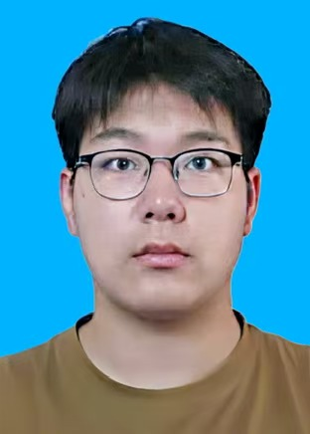
姓名：李仕杰
性别：男 年龄：20岁 求职意向：AI应用开发实习生
电话：19147910528 | 邮箱：3374481240@qq.com
教育背景
- 九江学院 数据科学与大数据技术（本科） 2023.09 —— 2027.06
专业技能
- 熟悉 Agent 基本原理与设计模式，熟悉工具调用与任务编排等核心机制，能够基于 Langchain 完成 Agent 架构的实际落地。
- 熟悉 RAG 检索增强生成全链路，能够结合业务场景对召回效果与检索效率进行针对性优化。
- 熟悉 Prompt Engineering 方法，能够针对不同业务场景设计多层次的提示词策略。
- 熟练 Python 与 Django 框架进行开发，具备 Git 版本控制与前后端协作的工程化实践能力。
- 熟悉 claude code、cursor等工具的使用方法和常见操作，能够利用其完成代码理解、修改和辅助开发等工作。
项目经历
AIFriends 大模型应用开发 2026.03-2026.05
技术栈： LangChain、RAG、Tool Calling、LanceDB、SSE、Django、Python
项目简介
基于 LangGraph + DeepSeek 构建的 Agent 对话引擎，支持用户自定义 AI 角色与语音/文字流式对话。系统围绕 Agent 决策循环进行设计，LLM 自主判定工具调用时机，集成 RAG 知识库检索、长期记忆管理与 LLM + TTS 并行流式推理，独立完成从模型层到应用层的全栈开发。
项目亮点
- Agent 决策循环与多 Agent 架构：基于 LangGraph StateGraph + ToolNode 构建 Agent 决策循环，LLM 通过条件路由自主判定是否调用知识库检索或时间查询工具，实现 agent → tools → agent 的多轮推理闭环，非固定"先检索再回答"模式。对话 Agent 负责 Tool Calling 与多轮交互，记忆 Agent 独立负责对话历史压缩与更新，双 Agent 关注点分离。
- 三层 Prompt 注入与长期记忆：系统规则层（数据库动态配置，回复与记忆两类 Prompt 分离管理）+ 角色设定层（性格/背景/说话风格）+ 长期记忆层（MemoryGraph 每轮对话后自动压缩最近对话为结构化记忆并持久化），三层拼接为完整 Message 引导 LLM 生成符合角色设定的回复，实现个性化对话体验。
- RAG 检索链路：自研 Embeddings 适配层对接外部 API，实现多格式文档解析→ 语义分块 → 向量化 → LanceDB append 模式增量入库 → Agent 按需检索 top-3 片段注入 LLM 上下文。
- 数据库驱动的 Prompt 配置体系：将 System Prompt 从代码中剥离为数据库动态配置，支持"回复"与"记忆"两类 Prompt 分类管理、排序与热更新，规则调整无需重新部署，实现 Prompt 的版本化管理与快速迭代。
智能客服RAG系统 大模型应用开发 2026.04-2026.05
技术栈： LangChain、ChromaDB、Streamlit、DashScope Embedding、通义千问、Python
项目简介
面向服装电商场景的 RAG 智能问答系统，基于 LangChain + ChromaDB 构建从文档解析到答案生成的完整检索增强生成链路，使用 Streamlit 搭建交互界面，支持知识库动态管理与多会话历史隔离。
项目亮点
RAG 全链路实现：基于 RecursiveCharacterTextSplitter 实现语义级文档分块，结合 DashScope Embedding 完成向量化，通过 ChromaDB 持久化存储与 top-k 相似度检索，将相关知识片段注入 LLM 上下文生成回答。
知识库动态管理：支持 TXT 文件上传自动向量化入库，MD5 去重机制避免重复处理，增量索引保证知识库随业务持续扩展。
多会话架构：自研 FileChatMessageHistory 实现多用户会话隔离与持久化，侧边栏支持会话切换、历史回溯与独立清空，每个会话维护独立的对话上下文。
Streamlit 工程化：Session State 管理服务实例生命周期与消息状态，侧边栏集成会话管理、知识库上传与对话清空功能模块，st.chat_message 构建标准化对话界面。

